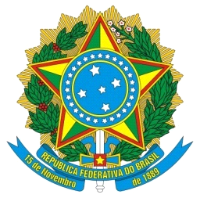
MINISTÉRIO DA EDUCAÇÃO
SECRETARIA DE EDUCAÇÃO PROFISSIONAL E TECNOLÓGICA
INSTITUTO FEDERAL DE EDUCAÇÃO, CIÊNCIA E TECNOLOGIA DE MINAS GERAIS
MESTRADO PROFISSIONAL EM SUSTENTABILIDADE E TECNOLOGIA AMBIENTAL

EDITAL Nº 16, DE 23/03/2022 DE DISCIPLINAS ISOLADAS - 2022/1

ANEXO I I –Cronograma do Processo Seletivo Simplificado

Atividades | Período
Inscrições (somente por e-mail) | 25/03 a 10/04/2022
Análise dos professores | 11 e 12/04/2022
Divulgação dos resultados finais | até 16/04/2022
Matrículas dos aprovados | 18 e 19/04/2022
Matrículas em outras chamadas | até 31/05/2022
Início das aulas | 29/04/2022

